Con fundamento en lo dispuesto en los artículos 1.1, 1.4, 2.2, del 23 al 33 de la Ley de Compras Gubernamentales Enajenaciones y Contratación de Servicios del Estado de Jalisco y sus Municipios, siendo las 10:32 diez horas con treinta y dos minutos del día 01 de Julio del 2021, en las instalaciones que conforman las oficinas del Centro de Desarrollo Comunitario (Bella Vista) con domicilio en calle Av. Zapotlanejo 73-B colonia Bella Vista de esta Ciudad de Zapotlanejo Jalisco, se reunió el Comité de Adquisiciones, previamente convocados.
La presente sesión ordinaria se celebra conforme al siguiente orden del día:

- Lista de asistencia
- Declaración de Quórum Legal
- Oficio del DIF Zapotlanejo DIR/134/2021, para el Comité de Adquisiciones solicitando apoyo para la adquisición de bienes.
- Designación de Proveedores para la compra de “Despensas, Aparatos Auditivos, Lentes, Pañales, Sillas de Ruedas, Andaderas y Sillas de Ruedas PCI / PCA”; Apoyos Asistenciales a las Familias Jaliscienses en Coordinación con la red de los Sistemas DIF Municipales 2021.
- Informe de compras relacionadas por la contingencia por COVID-19; al 30 de junio del 2021. Acuerdo por el que se establecen las medidas preventivas para implementar la mitigación y control de los riesgos para la salud, que implica la enfermedad por el virus SARS.CoV2.
- Puntos Varios.

DESARROLLO DE LA SESION

C. Lic. Ramiro Franco Anguiano: Buenos días, agradezco a los presentes su asistencia y disposición para llevar a cabo esta sesión, iniciando con el primer punto del orden del día.
PRIMER PUNTO: Lista de asistencia.
C. Lic. Ramiro Franco Anguiano: Según el orden del día en el primer punto, lista de asistencia, contamos con la presencia de los miembros del Comité de Adquisiciones, como consta en la lista de asistencia, los C.C.: Mtra. Ileana Roxana Jacobo Torres, Coordinadora General de Administración e Innovación Gubernamental Suplente del Presidente del Comité de Adquisiciones, Luis Manuel Gómez Reynoso, Administrador Grupo de los 100 Vocal, , Gamaliel Pérez Martínez, Industriales Textiles de Zapotlanejo Vocal, Benjamín Padilla Gutiérrez, Asociación de Policultores de Zapotlanejo Jalisco Vocal, José Cervantes Padilla, Cooperativa de Queseros de Santa Fe Vocal, C. María Isabel Ramírez Barajas Directora del Sistema para el Desarrollo Integral de la Familia (Área Requirente), Lic. Claudia Gallegos Silva, Trabajadora Social del Sistema para el Desarrollo Integral de la Familia (Área Requirente), Lic. José Rosario Camarena Hermosillo, Representante de la Contraloría Ciudadana, y Lic. Ramiro Franco Anguiano, Secretario Técnico de este H. Comité de Adquisiciones.

SEGUNDO PUNTO: Declaración de quorum legal y apertura de la sesión.
Lic. Ramiro Franco Anguiano: Acto seguido y conforme al desahogo del segundo punto del orden del día, se comprueba que existe quorum legal requerido para sesionar, por lo cual se declara aperturada a la sesión.

TERCER PUNTO: Oficio del DIF Zapotlanejo DIR/134/2021, para el Comité de Adquisiciones solicitando apoyo para la adquisición de bienes.

Lic. Ramiro Franco Anguiano: El DIF Zapotlanejo nos envía una solicitud para que la anexemos a nombre de ellos la adquisición de bienes de acuerdo al oficio 134/2021 donde nos piden el apoyo para la adquisición de algunos bienes, para que el comité de adquisiciones apruebe estas compras.
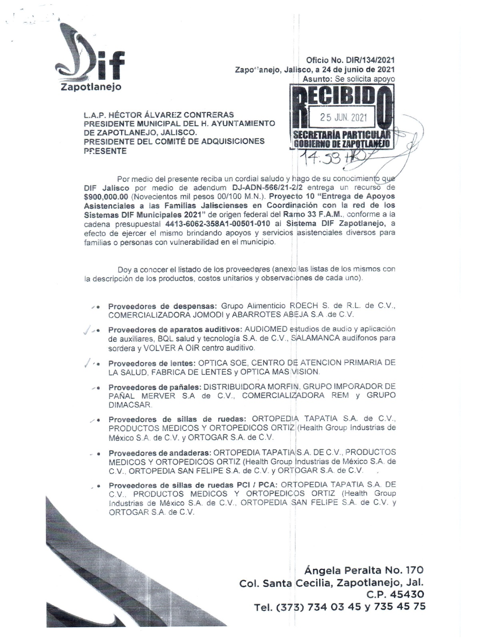
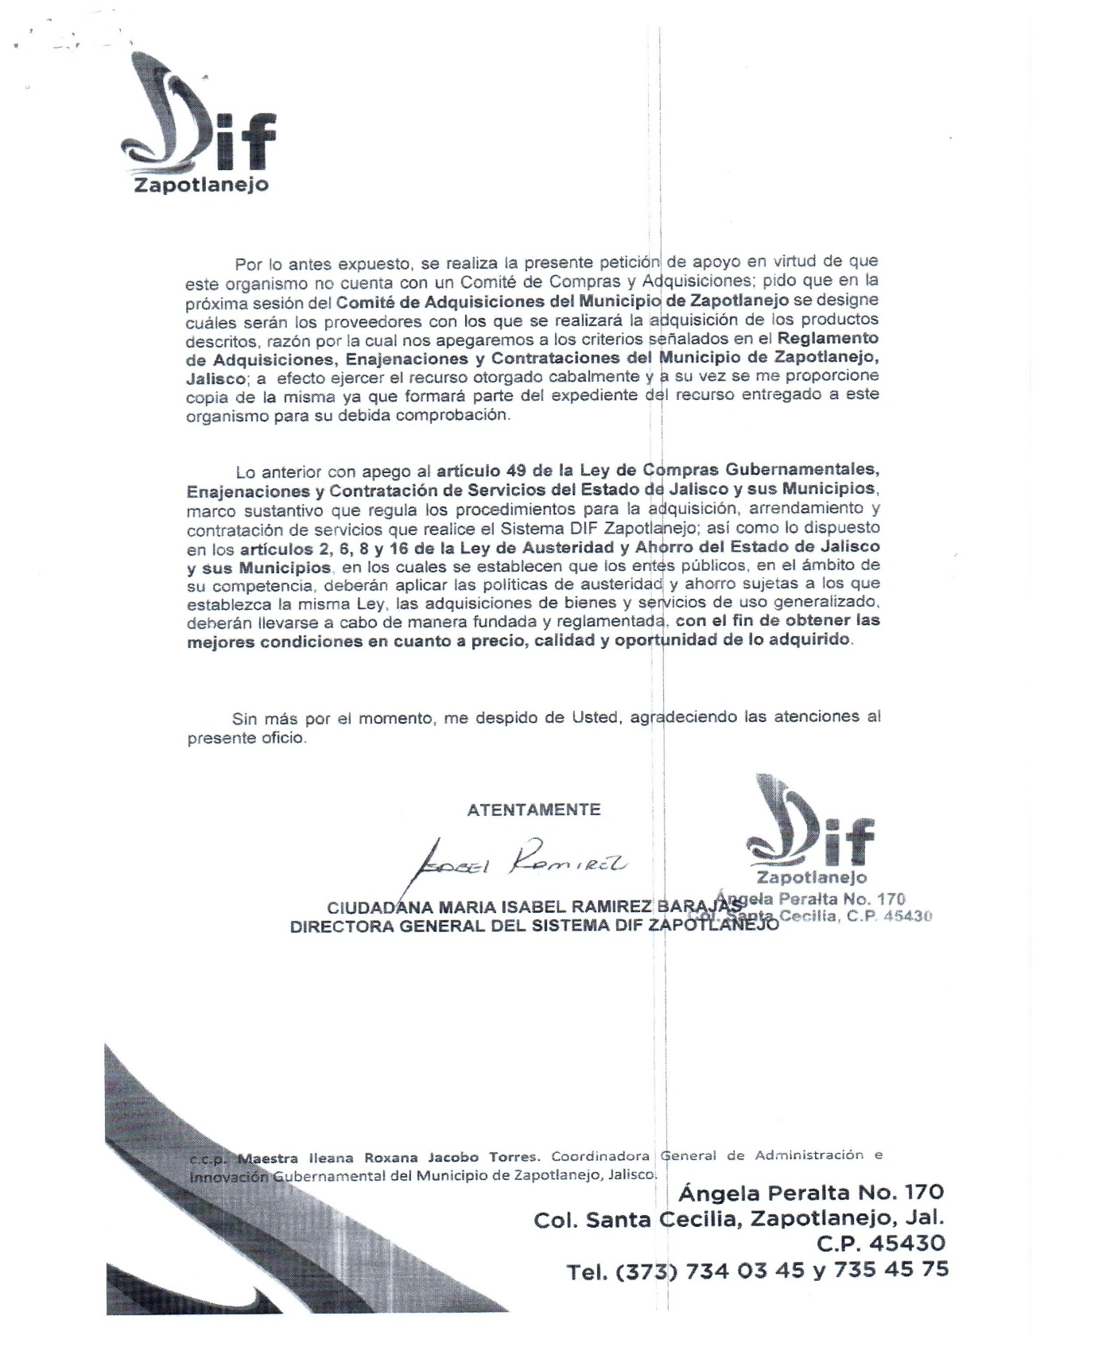
Mtra. Ileana Roxana Jacobo Torres: Al DIF Zapotlanejo les asignaron un apoyo de $900,000.00 por parte del Ramo 33 que es de origen federal a través del proyecto 10 que se llama entrega de apoyos asistenciales a las familias Jaliscienses en coordinación con la red de los Sistemas DIF Municipales 2021, tenemos entendido que es un presupuesto que se le asigna al DIF cada año sin embargo les piden ahora que las adquisiciones sean aprobadas a través por el comité de adquisiciones de la misma institución, en su caso no cuentan con comité de adquisiciones, por lo que están solicitando al Presidente Municipal y a su vez al comité de adquisiciones apoyen con la adquisición y como tal el respaldo de la ejecución del presupuesto.

C. Gamaliel Pérez Martínez: Esos $900,000.00 son los que están pidiendo al Ayuntamiento.

Mtra. Ileana Roxana Jacobo Torres: No esos ya se los otorgaron mediante el apoyo por parte del Ramo 33 que es un recurso federal y ellos tienen sus reglas de operación por eso lo sub dividen en varios proyectos.

C. Gamaliel Pérez Martínez: Esta bien ya lo entendí.

Lic. Ramiro Franco Anguiano: pregunto al comité de adquisiciones si están de acuerdo en aprobar este punto de apoyo para la autorización de compras mencionadas.
C. Luis Manuel Gómez Reynoso: si
C. Gamaliel Pérez Martínez: si
C. Benjamín Padilla Gutiérrez: si
C. José Cervantes Padilla: si
Mtra. Ileana Roxana Jacobo Torres: si

Lic. Ramiro Franco Anguiano: Quedando aprobado este punto, seguimos con el siguiente.

CUARTO PUNTO: Designación de Proveedores para la compra de “Despensas, Aparatos Auditivos, Lentes, Pañales, Sillas de Ruedas, Andaderas y Sillas de Ruedas PCI / PCA”; Apoyos Asistenciales a las Familias Jaliscienses en Coordinación con la red de los Sistemas DIF Municipales 2021.

Lic. Ramiro Franco Anguiano: Iniciamos con el primer tema que sería la compra de Despensas como lo marca en el proyecto que se llama proyecto 10, apoyos asistenciales a personas vulnerables que sería la compra de despensas por un mínimo de $225,000.00, los apoyos serían entregados en el mes de julio del presente año para beneficiar hasta 220 personas se repartirán hasta 220 despensas.

PROVEEDOR | DESCRIPCION DEL PRODUCTO | COSTO TOTAL | OBSERVACIONES
Grupo Alimenticio ROECH S DE RL DE CV | 2 pzas. Marca Cristal 500 ml  4 kg Arroz marca Oro´z  2 kg Avena en hojuela marca Oro´z  4 kg Harina de maíz marca Minsa  4 pzas Lenteja chica marca Oro´z de  500 gr  4 kg Frijol pinto marca Oro´z  8 pzas Atún aleta amarilla marca Ancla de 140gr  2 pzas Nopal en salmuera marca Corazón de Xopil de 500 gr  4 pzas Cereal de trigo inflado marca Puffitos de 250gr  8 pzas Pollo deshebrado marca La Fonda de doña Kupe 125gr  2 pzas Galleta integral 500gr  8 pzas Garbanzo marca Oro´z de 250gr  4 pzas Ensalada de verduras marca Corina de 220gr  10 litros Leche Descremada marca 19 Hermanos | $1,028.08 | - Despensa empacada en bolsa de plástico.  - El precio incluye una sola entrega, en un solo punto que el cliente designe.  - Pago se requiere 50% de anticipo y 50% a la entrega del producto.
COMERCIALIZADORA JOMODI | 2 pzas. Aceite marca Crystal 500ml  4 pzas Arroz blanco marca Ónix de 1 kg  2 pzas Avena en hojuela marca Oro´z de 1kg  4 kg Harina de maíz marca Minsa  4 pzas Lenteja chica marca Arenales de 500 gr  4 kg Frijol marca Arenales  8 pzas Atún en agua marca MR Atún de 140gr  2 pzas Nopal en salmuera marca Xopil de 500 gr  4 pzas Cereal de trigo inflado marca Oro´z de 250gr  8 pzas Pollo deshebrado marca Doña Lupe de 125gr  2 pzas Galleta integral marca Jo Foods de 500gr  8 pzas Garbanzo marca Oro´z de 250gr  4 pzas Ensalada de verduras marca corina de 220gr  10 litros Leche Descremada marca 19 hermanos | $1,005.00 | Entrega inmediata en el domicilio de sus instalaciones y manejo de crédito.  Realiza un ofrecimiento del 10% en especie.
ABARROTES ABEJA SA DE CV | 1 pza. Aceite canoil 946 ml  4 pzas Arroz Rey Blanco de 1 kg  4 pzas Avena en hojuela marca La colina de 500gr  4 kg Harina de maíz marca Maseca  4 pzas Lenteja chica La Colina 500 gr  4 kg Frijol La colina  8 pzas Atún agua marca Nair 130gr  4 pzas Cereal de trigo inflado marca Chachitos de 250gr  8 pzas Galleta habanera Gamesa integral 117gr  10 litros Leche Lala Light | $864.44 | No tienen 4 productos : nopal en salmuera, pollo deshebrado, garbanzo y ensalada de verdura

Lic. Ramiro Franco Anguiano: En el sentido de este tipo de productos, quiero pedir el apoyo muy en especial, al Sr. Luis Manuel Gómez ya que tiene que ver con su ramo por el tipo de negocio que el maneja.

C. María Isabel Ramírez Barajas: Perdón, les hago de su conocimiento que la empresa JOMODI nos entregó una carta donde nos informa de un ofrecimiento del 10% en especie.

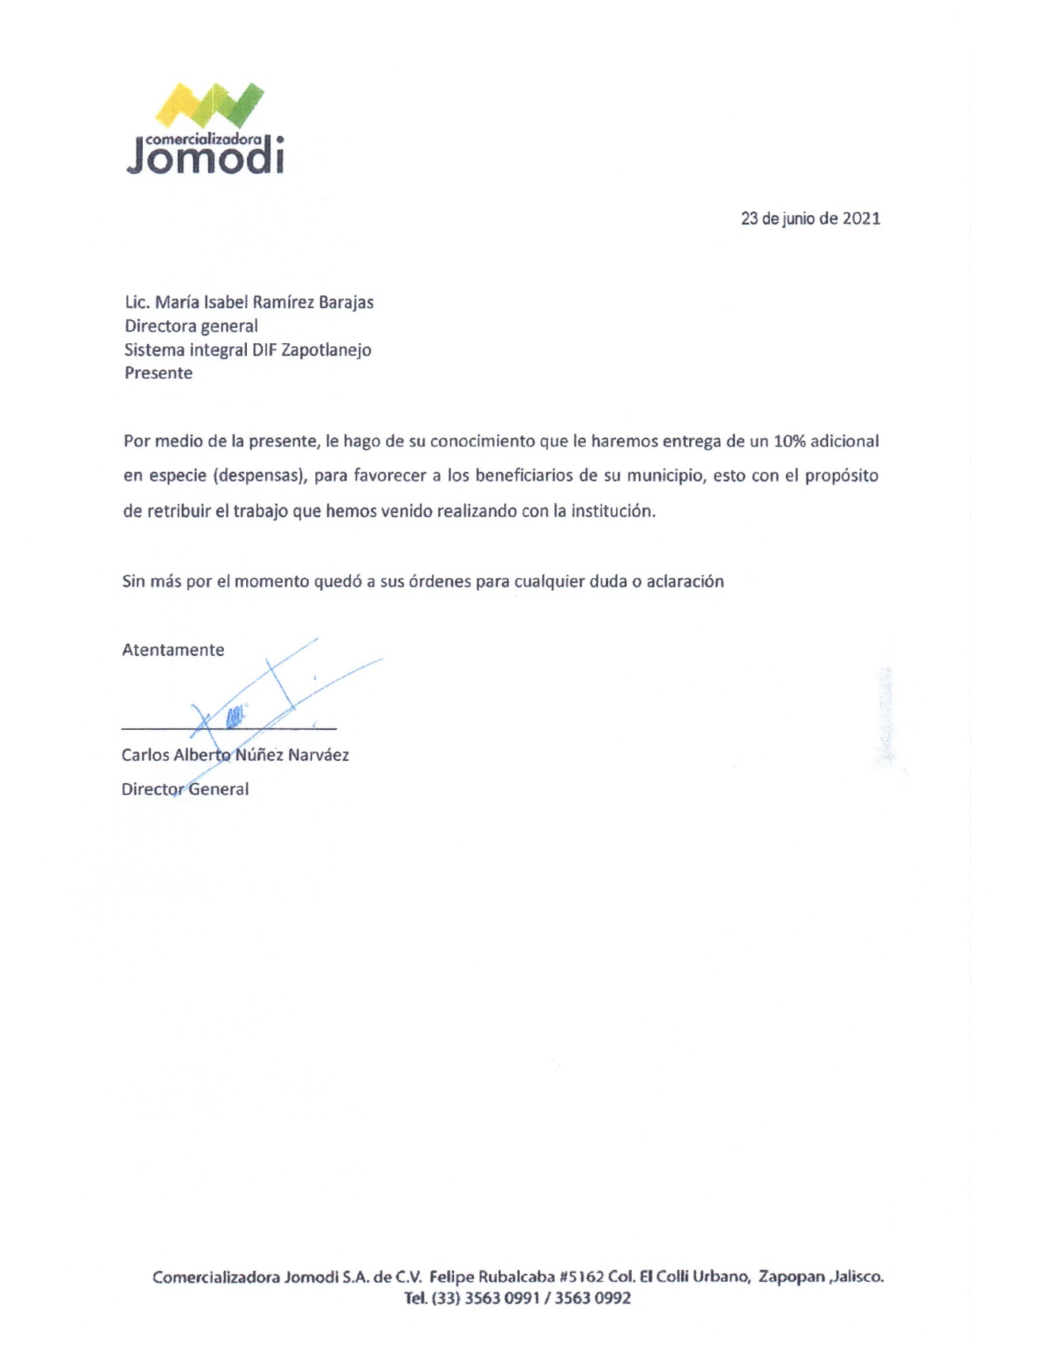
C. Luis Manuel Gómez Reynoso: En este sentido y analizando las marcas de los productos que ofrecen 2 de las empresas ofertantes, las cuales ofrecen en la mayoría de productos las mismas marcas, yo como cliente me manifiesto a favor de la empresa JOMODI.

Mtra. Ileana Roxana Jacobo Torres: Tomando el criterio de mejor precio y de las condiciones y manejo con el DIF municipal, JOMODI nos da el precio más bajo y con el ofrecimiento del 10% en especie, hablamos de $22,110 pesos en donación y representa 22 despensas, por lo que se tendrían de reserva para nuevas peticiones.

Lic. Ramiro Franco Anguiano: Después de escuchar los cometarios anteriores pregunto si creen estar en condiciones de emitir su voto, manifestando todos que si por lo cual les pregunto de manera nominal que empresa adjudican.
C. Luis Manuel Gómez Reynoso: Comercializadora JOMODI
C. Gamaliel Pérez Martínez: Comercializadora JOMODI
C. Benjamín Padilla Gutiérrez: Comercializadora JOMODI
C. José Cervantes Padilla: Comercializadora JOMODI
Mtra. Ileana Roxana Jacobo Torres: Comercializadora JOMODI

Lic. Ramiro Franco Anguiano: Por lo tanto, de manera unánime se adjudica esta compra para la empresa Comercializadora JOMODI.

Lic. Ramiro Franco Anguiano: Seguimos con el siguiente punto o compra que son los aparatos auditivos.
PROVEEDOR | DESCRIPCION DEL PRODUCTO | COSTO UNITARIO | OBSERVACIONES
AUDIOMED Estudios de audio y aplicación de auxiliares | Auxiliar auditivo 100% digital de 8 canales programado por computadora para perdidas leves, moderadas o severas. | $2,900.00 IVA incluido | Incluye: molde personalizado, 8 baterías, 1 estuche rígido, 1 manual de usuario, 18 meses de garantía.  Se entrega por beneficiario, audiometría completa con logo-audiometría e interpretación clínica firmada y sellada por médico responsable.  Factura IVA incluido.
 | Auxiliar auditivo 100% digital de 8 canales programado por computadora para pérdidas profundas o restos auditivos. | $4,500.00 IVA incluido
BQL Salud y Tecnología S.A de C.V | Auxiliar auditivo tipo curveta 100% digital programado por computadora, 4 canales, alarma pila baja para perdida moderada/severa. | $2,600.01 IVA incluido | Incluye: 6 baterías, 1 frasco deshumificador, 1 año de garantía, 1 estuche.  Se entrega por beneficiario, audiometría e interpretación clínica firmada y sellada por médico responsable.  Factura IVA incluido.
 | Auxiliar auditivo tipo curveta 100% digital programado por computadora, 4 canales, alarma pila baja para perdida severa/ profunda leve.
SALAMANCA Audífonos para sordera | Aparato auditivo digital programable por computadora, con 8 canales y 8 bandas, 4 memorias programables | $5,336.00 IVA incluido | Incluye: 6 baterías, molde instantáneo, estuche rígido, frasco deshumificador, 2 años de garantía. Audiometría y factura.
VOLVER A OIR Centro auditivo | Auxiliar auditivo digital perdida moderada a severa, 8 canales, 6 bandas, control de volumen, programas de escucha, programación por computadora, micrófonos direccionales. | $6,560.00 IVA incluido | Incluye: molde y 24 meses de garantía.
 | Auxiliar auditivo digital perdida severa profunda/ restos auditivos, 8 canales, 6 bandas, control de volumen, programas de escucha, programación por computadora, micrófonos direccionales.

Lic. Ramiro Franco Anguiano: Tenemos 4 proveedores de los cuales tenemos y 5 propuestas económicas de los cuales hay proveedores que nos ofrecen 2 opciones más específicamente audiomed que es el primero nos ofrece 2 opciones, 1 que trae un precio de $2,900 pesos con IVA incluido que es un auxiliar auditivo 100% digital, 8 canales programados por computadora para perdidas leves, moderadas o severas, agrega otro auxiliar auditivo con un precio de $4,500 IVA incluido, 100% digital de 8 canales programado por computadora para perdidas profundas o restos auditivos; que son restos auditivos.

Lic. Claudia Gallegos Silva: Es cuando la perdida es muy profunda, es muy alta, está dañada la capacidad residual.

C. Gamaliel Pérez Martínez: Todos los aparatos auditivos son amplificadores o son especiales para cada tipo de problema.

Lic. Claudia Gallegos Silva: Se adecua para cada problema, por eso se realiza una audiometría, para determinar el tipo de pérdida auditiva que tiene, por eso son calibrados por computadora.

C. Gamaliel Pérez Martínez: El proveedor que te vende los aparatos auditivos también te realiza el estudio.

Lic. Claudia Gallegos Silva: Si también realiza la audiometría y los moldes.

Lic. Ramiro Franco Anguiano: Si en las propuestas de cada proveedor están lo que te ofrecen cada uno, si leemos el primero te incluye molde personalizado, 8 baterías, estuche, manual de usuario, 18 meses de garantía que es muy importante la audiometría completa y la interpretación de la misma con la clínica firmada y sellada por el médico responsable, la siguiente empresa el volt o salud y tecnología, ofrece auxiliar de tipo curubeta 100% digital, programado por computadora, 4 canales, alarma, pila baja para perdida moderada y sebera, en el siguiente, habla del mismo tipo de auxiliar programado también por computadora de 4 canales, pila baja para perdida sebera y profunda leve y el costo de los dos es de $2,600 IVA incluido, la empresa salamanca artículos para sordera nos ofrece un aparato auditivo digital, con un costo de $5,336 IVA incluido, programada por computadora con 8 canales, 8 bandas, los otros no mencionan bandas; que son las bandas?

Lic. Claudia Gallegos Silva: Pues cambiando el precio y se requiere de más gama, es el tipo de aparato.

Mtra. Ileana Roxana Jacobo Torres: La banda se refiere a la audición es como el radio, las ondas de radio ya sean cortas o largas de hecho 8 bandas se refiere a la amplitud del silente, hasta donde va a tener la capacidad de receptar los sonidos.

Lic. Ramiro Franco Anguiano: Bien; la siguiente empresa se llama volver a oír, y nos ofrece dos aparatos digital para perdida moderada sebera, de 8 canales, 6 bandas, control volumen con programas de escucha, programación por computadora, con micrófonos adicionales esto las otras empresas no lo ofrecen, la siguiente opción habla de perdida sebera y profunda restos auditivos, 8 canales, 6 bandas, control de volumen con programas de escucha, programación por computadora, micrófonos direccionales, prácticamente es lo mismo, el costo es de $6,560 pesos con IVA incluido, en el proyecto se había comentado que el apoyo es hasta para sesenta personas, entonces se compraría hasta 110 aparatos, pero no todas las personas ocupan los dos aparatos, solo ocupan de un lado, por eso se menciona hasta por 110 aparatos.

C. María Isabel Ramírez Barajas: Si en el apoyo se maneja sesenta personas que son 120 aparatos, pero no todas ocupan los dos aparatos, con nosotros normalmente un 80 o 90% de las personas que utilizan los apartaos, si utilizan los dos ya que por la población ya que la mayoría son adultos mayores, eso no lo determinamos nosotros lo determina la audiometría los técnicos que vienen a realizarla , pero si tenemos la experiencia de que mínimo un 80% de la población que solicita este apoyo requiere de los dos aparatos, por eso en el proyecto se maneja hasta sesenta personas con 110 aparatos aproximadamente, porque hay quien requiera de uno solo, tenemos jóvenes por una u otra situación han tenido pérdida auditiva son los que normalmente requieren solamente uno.

Lic. Ramiro Franco Anguiano: Alguna duda miembros del comité con derecho a voto, bien realizando u observando las empresas ofertantes yo les pregunto de manera nominal mencionen a la empresa que deciden ustedes realizar la adjudicación para la compra de hasta 110 aparatos auditivos
C. Luis Manuel Gómez Reynoso: BQL Salud y Tecnología S.A. de C.V.
C. Gamaliel Pérez Martínez: BQL Salud y Tecnología S.A. de C.V.
C. Benjamín Padilla Gutiérrez: BQL Salud y Tecnología S.A. de C.V.
C. José Cervantes Padilla: BQL Salud y Tecnología S.A. de C.V.
Mtra. Ileana Roxana Jacobo Torres: BQL Salud y Tecnología S.A. de C.V.

Lic. Ramiro Franco Anguiano: De esta manera de manera unánime se designa para esta compra a la empresa BQL Salud y Tecnología S.A. de C.V; pasamos al siguiente punto que sería la compra de lentes.
PROVEEDOR | DESCRIPCION DEL PRODUCTO | COSTO UNITARIO | OBSERVACIONES
OPTICA SOE | Lente oftálmico gama Alta a gusto de cada paciente.  Mica CR39 oftálmica mono focal o bifocal sin restricción de dioptrías.  Anti reflejante o tinte. | Línea alta $1,200.00 IVA incluido | Incluye: juego de limpieza para lentes y estuche rígido, 3 meses de garantía.  Se entrega por beneficiario, examen de la vista e interpretación clínica firmada y sellada por optometrista responsable.  Factura IVA incluido.
CENTRO DE ATENCION PRIMARIA DE LA SALUD | Lente mica Hi índex con anti reflejante, mono focal, bifocal flap top o blenden.  Línea alta – Premium | Línea alta $1,000.00  Línea Premium $1,500.00 IVA incluido | Incluye: mica, estuche y microfibra. 1 mes de garantía.  Se entrega por beneficiario, examen de la vista e interpretación clínica firmada y sellada por optometrista responsable.  Factura IVA incluido.
FABRICA DE LENTES | Lente mono focal hindex con tratamiento anti blue ray (protección luz azul).  Lente bifocal flaptop con tratamiento anti reflejante. Línea Premium | Mono focal $1,549.00  Bifocal $1,649.00 | Incluye: Evaluaciones visuales y 3 meses de garantía.  Factura IVA incluido.
ÓPTICA MAS VISION | Lentes mono focales con anti reflejante y lente bifocal blanco.  Línea económica. | Línea económica $500.00 | Incluye: estuche, solución y evaluación visual.

Lic. Ramiro Franco Anguiano: Estando en el mismo programa proyecto 10, el insumo que vamos a comprar son lentes oftálmicos con una descripción del producto lentes oftálmicos de línea alta, con mica híndex con anti reflejante mono focal o bifocal, entiendo por el requerimiento por parte del DIF, que va a ser dependiendo la necesidad de cada beneficiario, piden el examen de la vista incluida interpretación clínica firmada y sellada por un optometrista responsable, esto es lo que se requiere, esto es lo que se les solicito a la empresas que están ofertando, beneficiaria hasta sesenta personas, revisamos las propuestas que nos ofertan ahí cuatro empresas que ofertan los productos, la primera de ellas es la óptica SOE que nos ofrece un lente oftálmico de gama alta al gusto de cada paciente, la mica CR39 oftálmica mono focal o bifocal y sin restricción de biometría anti reflejante o tinte, en esta empresa nos ofertan lo que se está solicitando, la línea alta por $1,200 pesos con IVA incluido incluye juego de limpieza, estuche líquido, 3 meses de garantía, se entrega por beneficiario, con examen de la vista e interpretación clínica firmada y sellada por optometrista responsable, la siguiente empresa es el centro de atención primaria de la salud, ofrece un lente con mica hi índex, con anti reflejante mono focal o bifocal, flap top o blenden, aquí cual sería la diferencia de flantop o ende?

Lic. Claudia Gallegos Silva: Es el tipo de la mica que es de más calidad, no se raya.

C. Gamaliel Pérez Martínez: A qué se refiere con la gama alta.

Lic. Claudia Gallegos Silva: Es al tipo de armazón, que tiene más calidad.

C. Luis Manuel Gómez Reynoso: Falta la cotización de óptica más visión

Lic. Claudia Gallegos Silva: No se agregó ya que no mandaron cotización de los solicitado, solo mandaron cotización de la línea económica y se está manejando línea alta.

C. Luis Manuel Gómez Reynoso: Y esa línea económica no les conviene.

Lic. Claudia Gallegos Silva: Lo que queremos entregar es calidad, por eso solicitamos línea alta, aparte tenemos el recurso.

Mtra. Ileana Roxana Jacobo Torres: La lista que se tiene de los beneficiados, son niños o adultos.

C. María Isabel Ramírez Barajas: Es población abierta, en las reglas de operación que nos hace llegar el DIF de estado nos marca el número de beneficiarios, número de apoyos, para proporcionar el apoyo tenemos que hacer el análisis de todo esto para poder brindar el apoyo, la cantidad y que tipo para dar una buena calidad al beneficiario y le dure más tiempo, y basarnos al prepuesto y no rebasarnos, tenemos que estar cuidando esos márgenes y estándares.

Lic. Ramiro Franco Anguiano: A la empresa que se designe le trae opciones de los armazones, ya que esto es lo que normalmente esto es lo que determina el costo.

Lic. Claudia Gallegos Silva: Si, se determina la línea que se escogió y ellos muestran los armazones que traen en esa línea y ya los beneficiarios escogen a su gusto el armazón.

Lic. Ramiro Franco Anguiano: Quien supervisa esto.

Lic. Claudia Gallegos Silva: Nosotros como parte de trabajo social en coordinación con el proveedor.

Lic. Ramiro Franco Anguiano: Bien seguimos con la siguiente empresa Fabrica de Lentes que nos ofrece, lente mono focal, hindex con tratamiento anti blue ray (protección luz azul), lente bifocal flaptop con tratamiento anti reflejante línea Premium, esta línea es más alta?

Lic. Claudia Gallegos Silva: si, es más alta.

Lic. Ramiro Franco Anguiano: Si también la anterior empresa Centro de Atención Primaria de la Salud también ofrece línea Premium, ofrece las dos línea alta y Premium y esta empresa Fabrica de Lentes solo ofrece línea Premium, bien seguimos con la siguiente empresa que es Óptica más Visión que nos ofrece lentes mono focales con anti reflejante y lente bifocal blanco, pero es línea económica con un costo de $500.00.

Lic. José Rosario Camarena Hermosillo: En las observaciones las empresas marcan garantía que es muy importante la empresa Centro de Intención Primaria de la Salud solo marca 1 mes de garantía y las demás empresas marcan 3 meses de garantía.

C. Gamaliel Pérez Martínez: Si es cierto eso es muy importante ya que la garantía es más para el armazón ya que con el uso se empieza a soltar los tornillos del armazón y creo que con 3 meses es suficiente para darte cuenta de la calidad que trae el producto.

Lic. Ramiro Franco Anguiano: Seguimos, y de manera nominal si tienen ya una decisión les voy a pedir su voto por favor
C. Luis Manuel Gómez Reynoso: Óptica Soe
C. Gamaliel Pérez Martínez: La empresa Centro de Atención Primaria de la Salud por la Lina alta de $1,000.00
C. Benjamín Padilla Gutiérrez: Centro de Atención Primaria de la Salud por la Lina alta de $1,000.00
C. José Cervantes Padilla: Óptica Soe
Mtra. Ileana Roxana Jacobo Torres: Óptica Soe

Lic. Ramiro Franco Anguiano: Por mayoría 3 votos contra 2 votos, se designa esta partida para la empresa Óptica Soe.

Lic. Ramiro Franco Anguiano: Continuamos con el siguiente punto que es la compra de pañales, tenemos 4 empresas participando y se va a comprar 1368 paquetes de pañales desechables para adulto tallas grande, mediana y juvenil con 10 piezas cada paquete, y hasta 24 paquetes de pañales desechables infantil tallas XXL o jumbo o etapa 7 con 40 piezas cada paquete.

PROVEEDOR | DESCRIPCION DEL PRODUCTO | COSTO | OBSERVACIONES
DISTRIBUIDORA MORFIN | Pañal para adulto marca Wenig talla grande.  Pañal para adulto marca Wenig talla mediana  Pañal para adulto marca Wenig talla juvenil (chico).  Pañal infantil marca BBTips etapa 7. | *Talla grande caja con 6 paquetes de 10 piezas cada uno. $433.00  Costo unitario $72.16  *Talla mediano caja con 6 paquetes de 10 piezas cada uno. $325.00  Costo unitario $54.16  *Talla juvenil caja con 9 paquetes de 10 piezas cada uno $405.00  Costo unitario $45.00  *Infantil etapa 7 caja con 4 paquetes de 40 piezas cada uno $750.00  Costo unitario $187.50 | Se vende por caja.  Factura IVA incluido.
GRUPO IMPORTADOR DE PAÑAL MERVER SA DE CV | Pañal marca Soft Diapers talla grande.  Pañal marca Soft Diapers talla mediano.  Pañal Baby Diapers XXL  Pañal Soft Diapers juvenil | *Talla grande 1 paquete con 10 piezas $50.00  *Talla mediano 1 paquete con 10 piezas. $47.00  *Infantil XXL 1 paquete con 40 piezas $145.00  *Talla juvenil 1 paquete con 10 piezas $47.00 | Se vende por paquete.  Factura IVA incluido.
COMERCIALIZADORA REM | Pañal marca Santa Julia talla grande.  Pañal marca Santa Julia talla mediano.  Pañal marca Santa Julia talla chico.  Pañal infantil marca Soft Baby talla jumbo | *Talla grande 1 paquete con 10 piezas $58.00  *Talla mediano 1 paquete con 10 piezas. $58.00  *Talla chico (NO LO MANEJA)  *Talla jumbo infantil 1 paquete con 20 piezas $55.00 | Se vende por paquete.  Factura IVA incluido.
GRUPO DIMACSAR | Pañal marca Affective Protect talla grande.  Pañal marca Affective Protect talla mediano.  Pañal marca Affective Protect talla chica  Pañal infantil marca BBTips etapa 7. | *Talla grande caja con 4 paquetes de 10 piezas cada uno. $293.17  Costo unitario $73.29  *Talla mediano caja con 4 paquetes de 10 piezas cada uno. $240.14  Costo unitario $60.03  *Talla chica NO COTIZO  *Infantil etapa 7 NO COTIZO | Se vende por caja  Ofrecen 4% de descuento adicional, quedaría grande costo unitario $70.36 y mediano costo unitario $57.62  Factura IVA incluido.
Lic. Ramiro Franco Anguiano: Nuevamente le pido su apoyo al Sr. Luis Manuel Gómez, debido a que en su negocio también tiene ventas de pañales y a la poca experiencia que yo tuve de las marcas ofertantes de la única que yo me acuerdo es Soft Diapers que era en su tiempo muy buen pañal.

C. Luis Manuel Gómez Reynoso: Bien de acuerdo a lo que yo vendo efectivamente las marcas que yo conozco además de tener buen producto son, Soft Diapers y la marca Affective, me han ofrecido mucho la marca Wening pero no la he comercializado aun, porque si es un poco más cara de lo normal por lo tanto no la conozco, pero tengo buena experiencia con las marcas antes mencionadas, por lo mismo y los precios que nos ofrece yo en lo particular me inclinaría por precio y calidad a comprar la marca Soft Diapers.

Lic. Ramiro Franco Anguiano: Después de los comentarios de nuestro experto en pañales les preguntaría si están en condiciones de emitir su voto de manera nominal les pediré el mismo.
C. Luis Manuel Gómez Reynoso: Grupo Importador de Pañal Merver SA DE CV
C. Gamaliel Pérez Martínez: Grupo Importador de Pañal Merver SA DE CV
C. Benjamín Padilla Gutiérrez: Grupo Importador de Pañal Merver SA DE CV
C. José Cervantes Padilla: Grupo Importador de Pañal Merver SA DE CV
Mtra. Ileana Roxana Jacobo Torres: Grupo Importador de Pañal Merver SA DE CV

Lic. Ramiro Franco Anguiano: Así de esta forma y de manera unánime de declara ganador de esta adquisición a la empresa Grupo Importador de Pañal Merver SA DE CV.

Lic. Ramiro Franco Anguiano: Continuamos con el siguiente punto que es la compra de sillas de ruedas.
PROVEEDOR | DESCRIPCION DEL PRODUCTO | COSTO UNITARIO | OBSERVACIONES
ORTOPEDIA TAPATIA SA DE CV | Silla de ruedas 22” cromada con descansa pies. | $9,160.00 IVA INCLUIDO | Factura IVA incluido
PRODUCTOS MEDICOS Y ORTOPEDICOS ORTIZ (Health Group Industrias de México SA de CV) | Silla de ruedas rodaje con cámara neumática de 24”, rueda delantera 8”, con descansa pies fijos. | $ 2,211.55 + IVA | Factura IVA incluido.  Vigencia de cotización hasta el 15 de julio.  Fletes y maniobras a cargo del cliente.
ORTOPEDIA SAN FELIPE SA DE CV | Silla de ruedas con descansa pies, llanta neumática delgada, llanta delantera 8x1 | $ 2,200.00 IVA INCLUIDO | Factura IVA incluido.  Se ha trabajado con anterioridad con el proveedor, entrega a domicilio y cumple con los requerimientos en tiempo y forma.
ORTOGAR SA DE CV | Silla de ruedas con descansa pies desmontables, llanta trasera 24” neumática, llanta delantera 8x2, todo terreno. | $ 3,130.00 IVA INCLUIDO | Factura IVA incluido.

Lic. Ramiro Franco Anguiano: Son 4 empresas, la primera Productos Médicos y Ortopédicos Ortiz con un costo de $2,211.55 más IVA, la empresa Ortopedia San Felipe SA DE CV, con un costo de $2,200.00 IVA incluido, está la empresa Ortopedia Tapatía SA DE CV es la que cotiza más alto con un costo de $9,160.00 IVA incluido, y la empresa Ortogar SA DE CV con un costo de $3,130.00 IVA incluido, pregunto si ya tiene un decisión, entonces de manera nominal si estamos en condiciones de hacer la votación les preguntare
C. Luis Manuel Gómez Reynoso: Ortopedia San Felipe SA DE CV
C. Gamaliel Pérez Martínez: Ortopedia San Felipe SA DE CV
C. Benjamín Padilla Gutiérrez: Ortopedia San Felipe SA DE CV
C. José Cervantes Padilla: Ortopedia San Felipe SA DE CV
Mtra. Ileana Roxana Jacobo Torres: Ortopedia San Felipe SA DE CV

Lic. Ramiro Franco Anguiano: Por unanimidad, estamos de acuerdo y se otorga esta compra a la empresa Ortopedia San Felipe SA DE CV, pasamos al siguiente punto que es la compra de sillas de ruedas PCI/PCA.
PROVEEDOR | DESCRIPCION DEL PRODUCTO | COSTO UNITARIO | OBSERVACIONES
ORTOPEDIA TAPATIA SA DE CV | NO COTIZO | NO COTIZO | NO COTIZO
PRODUCTOS MEDICOS Y ORTOPEDICOS ORTIZ (Health Group Industrias de México SA de CV) | Silla de ruedas PCI / PCA disponible en medidas infantil 14”, junior 16”y adulto 18”, peso de 75 a 90 kg según la medida. Rueda trasera de 15”, rueda delantera 6”, cabezal desmontable, cojines ajustables para soporte de tórax, cojines laterales en el asiento, cojín abductor ajustable y desmontable, eleva piernas desmontable. | PCI $ 6,187.50 + IVA  PCA $ 6,593.54 + IVA | Factura IVA incluido.  Vigencia de cotización hasta el 11 de junio.  Fletes y maniobras a cargo del cliente.
ORTOPEDIA SAN FELIPE SA DE CV | Silla de ruedas PCI / PCA con sostén cefálico, cincho anterior para tórax, cojines laterales, respaldo reclinable, cojín abductor, descansa pies desmontables. | PCI / PCA $ 8,500.00 IVA INCLUIDO | Factura IVA incluido.  Se ha trabajado con anterioridad con el proveedor, entrega a domicilio y cumple con los requerimientos en tiempo y forma.
ORTOGAR SA DE CV | Silla de ruedas PCI asiento de 15” rueda trasera neumática de 15”, rueda delantera de 6”, cabezal ajustable, cojín lateral, cojín abductor, eleva piernas desmontable, peso que soporta 75 kg. | PCI $ 8,814.00 IVA INCLUIDO | Factura IVA incluido.

Lic. Ramiro Franco Anguiano: Cotizan 3 empresas, la primera empresa es Productos Médicos y Ortopédicos Ortiz, ofrece silla de ruedas PCI/PCA disponible en medidas infantil 14”, junior 16” y adulto 18”, peso de 75 a 90 kg según la medida, rueda trasera de 15”, rueda delantera 6”, cabezal desmontable, cojines ajustables para soporte de tórax, cojines laterales en el asiento, cojín abductor ajustable y desmontable, eleva piernas desmontable, tenemos 2 opciones la PCI con un costo de $6,187.50 más IVA, y la PCA con un costo de $6,593.54 más IVA, la siguiente empresa es Ortopedia San Felipe SA DE CV, y ofrece sillas de ruedas PCI/PCA con sostén cefálico, cincho anterior para tórax, cojines laterales, respaldo reclinable, cojín abductor, descansa pies desmontables, con un costo de $8,500.00 IVA incluido , y la empresa Ortogar SA DE CV, ofrece silla de ruedas PCI con un costo de $8,814.00 IVA incluido, bien, entonces si no hay algún comentario en este sentido les voy a pedir de manera nominal manifiesten por quien deciden su voto;
C. Luis Manuel Gómez Reynoso: Productos Médicos y Ortopédicos Ortiz (Health Group Industrias de México SA de CV)
C. Gamaliel Pérez Martínez: Productos Médicos y Ortopédicos Ortiz (Health Group Industrias de México SA de CV)
C. Benjamín Padilla Gutiérrez: Productos Médicos y Ortopédicos Ortiz (Health Group Industrias de México SA de CV)
C. José Cervantes Padilla: Productos Médicos y Ortopédicos Ortiz (Health Group Industrias de México SA de CV)
Mtra. Ileana Roxana Jacobo Torres: Productos Médicos y Ortopédicos Ortiz (Health Group Industrias de México SA de CV)

Lic. Ramiro Franco Anguiano: Bien votado este punto y por unanimidad se otorga esta compra a la empresa Productos Médicos y Ortopédicos Ortiz (Health Group Industrias de México SA de CV), continuamos con el siguiente punto que es la compra de Andaderas.
PROVEEDOR | DESCRIPCION DEL PRODUCTO | COSTO UNITARIO | OBSERVACIONES
ORTOPEDIA TAPATIA SA DE CV | Andadera rollator con asiento, freno de mano y cuatro ruedas. | $3,500.00 IVA INCLUIDO | Factura IVA incluido.
PRODUCTOS MEDICOS Y ORTOPEDICOS ORTIZ (Health Group Industrias de México SA de CV) | Andadera rollator cuatro ruedas, con asiento y respaldo acojinado desmontable, sistema de frenos, canastilla porta-objetos. | $1,465.48 + IVA | Factura IVA incluido.  Vigencia de cotización hasta el 11 de junio.  Fletes y maniobras a cargo del cliente.
ORTOPEDIA SAN FELIPE SA DE CV | Andadera rollator con cuatro ruedas, asiento, frenos y canastilla. | $1,600.00 IVA INCLUIDO | Factura IVA incluido.
ORTOGAR SA DE CV | Andadera rollator cuatro ruedas, respaldo y asiento acojinado, bolsa porta-objetos, frenos. | $1,680.00 IVA INCLUIDO | Factura IVA incluido.

Lic. Ramiro Franco Anguiano: Cotizan 4 empresas la primera Ortopedia Tapatía SA DE CV, ofrece Andadera rollator con asiento, freno de mano y cuatro ruedas, con un costo de $3,500.00 IVA incluido, la segunda empresa es Productos Médicos y Ortopédicos Ortiz, ofrece Andadera rollator cuatro ruedas con asiento y respaldo acojinado desmontable, sistema de frenos, canastilla porta objetos, con un costo de $1,465.48 más IVA, la tercer empresa Ortopedia San Felipe SA DE CV, ofrece Andadera Rollator con cuatro ruedas , asiento frenos y canastilla, con un costo de $1,600.00 IVA incluido, la cuarta empresa Ortogar SA DE CV, ofrece Andadera rollator cuatro ruedas, respaldo y asiento acojinado, bolsa porta objetos, frenos, con un costo de $1,680.00 IVA incluido, aquí los 4 proveedores nos están ofreciendo lo mismo y estamos en condición de pedirles de manera nominal voy a solicitar emitan su voto;
Mtra. Ileana Roxana Jacobo Torres: Ortogar SA DE CV
C. José Cervantes Padilla: Ortogar SA DE CV
C. Benjamín Padilla Gutiérrez: Ortogar SA DE CV
C. Gamaliel Pérez Martínez: Ortopedia San Felipe SA DE CV
C. Luis Manuel Gómez Reynoso: Ortopedia San Felipe SA DE CV

Lic. Ramiro Franco Anguiano: por votación 3 contra 2 la empresa Ortogar SA DE CV queda designada como quien nos surtirá las andaderas, con este punto quedan determinadas las compras del punto 4 de la orden del día.

Mtra. Ileana Roxana Jacobo Torres: Al final del acta se agregarán como anexos las cotizaciones de los proveedores y los programas de apoyo.

QUINTO PUNTO: Informe de compras relacionadas por la contingencia por COVID-19; al 30 de junio del 2021. Acuerdo por el que se establecen las medidas preventivas para implementar la mitigación y control de los riesgos para la salud, que implica la enfermedad por el virus SARS.CoV2.

Lic. Ramiro Franco Anguiano: tenemos el gasto hasta la fecha del 30 de junio del 2021, y es un total de $7,291,329.43 compras relacionadas con todos los productos que nos han ayudado con esta pandemia, en el mes de mayo le dimos mantenimiento a todos los toldos sanitizantes, por un total de $95,004.00 les cambiaron, las lonas, plásticos, espreas, los tubos, en el mes de junio se contrató servicio de toldos, mobiliario para la campaña de vacunación, y la compra de cubre bocas que no se han dejado de comprar, entonces queda dado el informe de COVI-19.

SEXTO PUNTO: Puntos Varios. No hay puntos a tratar.

C. Lic. Ramiro Franco Anguiano: Siendo las 13:08 horas del mismo día y año citado se declara cerrada la sesión agradeciendo su asistencia y participación.

Mtra. Ileana Roxana Jacobo Torres  Suplente del Presidente del Comité de Adquisiciones. |  | Lic. Ramiro Franco Anguiano  Secretario Técnico del Comité de Adquisiciones.
C. Luis Manuel Gómez Reynoso  Administrador del Grupo de los 100  Vocal. |  | C. Gamaliel Pérez Martínez  Industriales Textiles de Zapotlanejo (ITEZ)  Vocal.
C José Cervantes Padilla  Cooperativa de Queseros de  Santa Fe  Vocal. |  | C. Benjamín Padilla Gutiérrez  Asociación de Policultores de Zapotlanejo Jalisco  Vocal.
Lic. José Rosario Camarena Hermosillo
Representante de la Contraloría Ciudadana.

